受講者募集 奥秩父の自然と森林の大切さを再認識しよう
『荒川源流 間伐･ログスクール（秋期校）』を開講します！
～間伐作業体験と間伐材でベンチやイスを作ろう～

荒川源流(奥秩父)の自然の素晴らしさと森林の
大切さを再認識してもらうために、間伐作業の実
体験および間伐材を利用したログベンチやログチ
ェアーなどの製作を行います。
実際の作業では、主にチェーンソーを使います
が、きちんと安全講習を行います。経験豊かなス
タッフが親切に指導しますので、初心者の方でも
安心して受講できます。

１．スクール名 「荒川源流 間伐･ログスクール（秋期校）」

２．開催地 埼玉県秩父市大滝「ＮＰＯ 森 作業所」と「荒川ふれあいログハウス」
（間伐作業は秩父市大滝の森林）

３．受講期間 平成20年11月9日(日)、11月15日(土)、11月16日(日)の計３日間
（一日の作業時間は、８：３０～１７：００を基本とします。）

４．受講内容
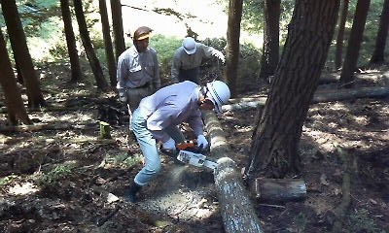
第１日目：11月9日(日)
８：１５ 「荒川ふれあいログハウス」・秩父市大滝
（二瀬ダム200m上流）集合・受付
８：４０ 開校式
９：００～ ・安全講習座学（チェンソーの使い方、
仕組み、メンテナンス等）
（安全講習座学終了後に秩父市大滝NPO森作業所へ移動）
・チェンソーの取扱い実技講習など
１４：３０～ 秩父市大滝の森林にて、間伐作業の安全講習および間伐作業の実体験
第２日目：11月15日(土)
８：３０ 秩父市大滝NPO森作業所 集合
終 日 ログベンチなどの製作を通して、チェンソーワークやスクライビングおよび各加工法などを学びます。
第３日目：11月16日(日)
８：３０ 秩父市大滝NPO森作業所 集合

・前日の続きの作業
１６：００ 閉校式 (修了証の授与、意見交換会など)

５．受講費用 無 料 （傷害保険代を含む）

６．応募対象および募集人員
● 荒川源流や森林、ログに関心があり、全日程に参加できる方
● １５名程度（申込み者が募集人員を超えた場合は、申込み順位
や源流・森林への関心度などを考慮して決めさせていただきます。）
● なお、受講者として決定された方には、11月４日(火)までに郵送にて、ご連絡します。

７．申込み方法
● 受講を希望される方は、別紙申込み書に必要事項を記入の上、ＮＰＯ法人・森（担当：中村）にＦＡＸまたはＥメール、郵送で申し込んで下さい。
● 申込み期間は、10月27日(月)までとします。

８．主 催 ＮＰＯ法人・森
（協力：荒川源流ログハウス技士会）

９．問合わせ、申込み先 〒369－1901 埼玉県秩父市大滝４６７７－１
ＮＰＯ法人・森 （担当：中村）
TEL 0494-54-2636 ・FAX 0494-54-3355
Eﾒｰﾙ npo-mori@muse.ocn.ne.jp

10．受講者が用意するもの
● 作業できる服装・雨具・筆記具・昼食
● 作業道具はログスクールで用意しますが、道具をお持ちの方は自分の道具での参加をお薦めします。

11．その他
● この事業は、(社)国土緑化推進機構の緑の募金事業の支援を受けて実施しています。
● スクールで製作したログチェアは各自持ち帰り可能ですが、ログベンチについては間伐材利用促進事業の啓発活動として、荒川流域の自治体など公共施設への寄贈を予定しています。

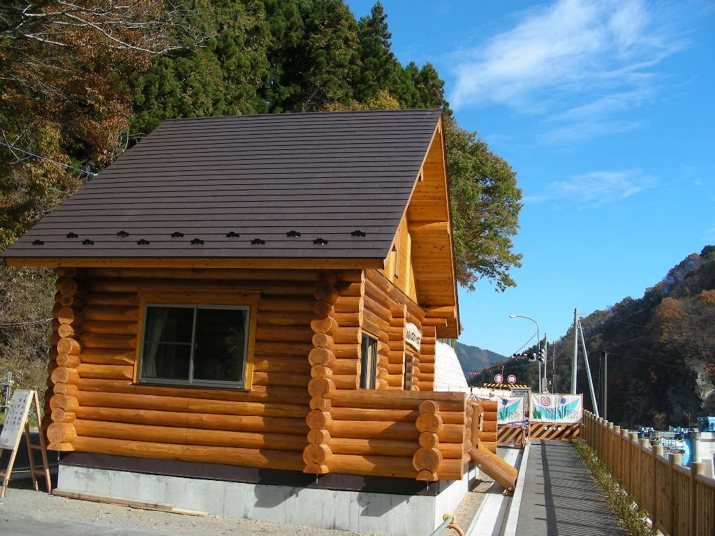

写真「荒川ふれあいログハウス」

